**BÀI 6: SỬ DỤNG LAYOUT, RAZOR VIEW ENGINE**

**Bài 6.1 & 6.2:**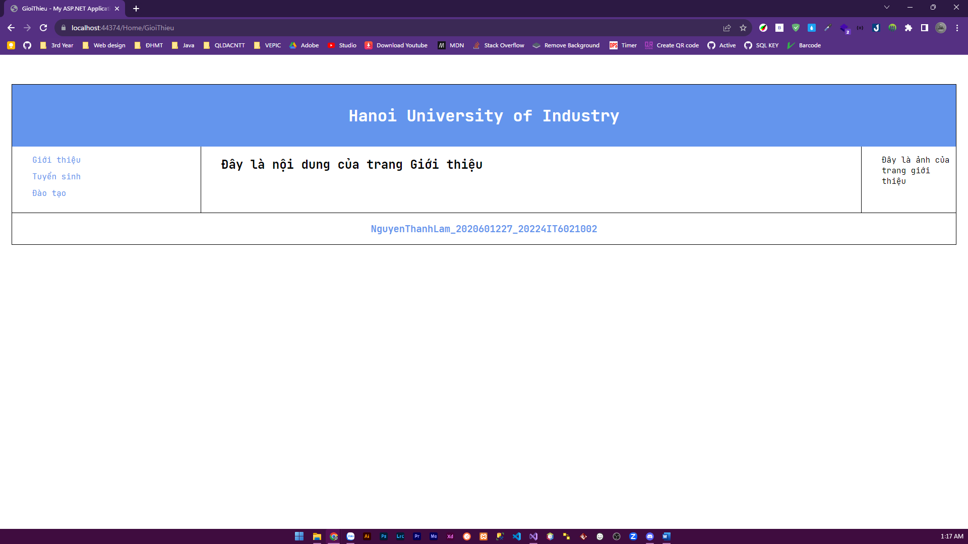 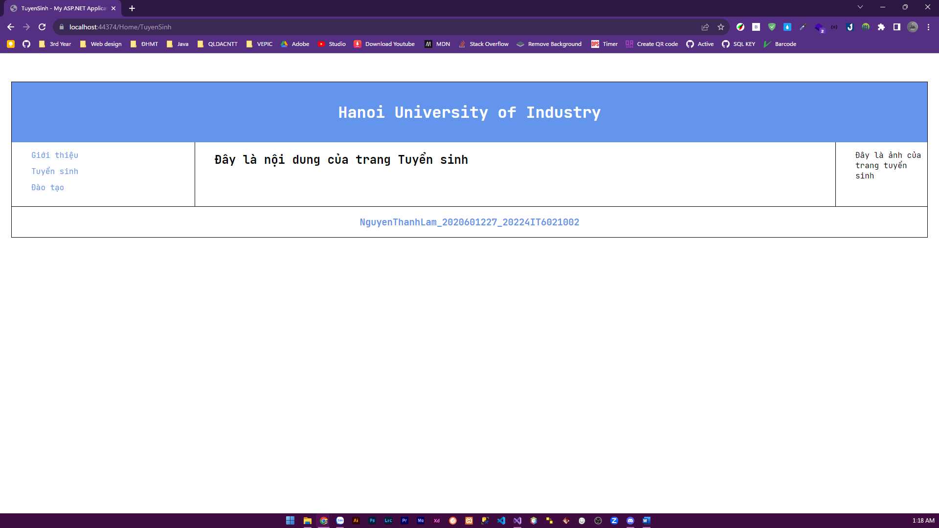

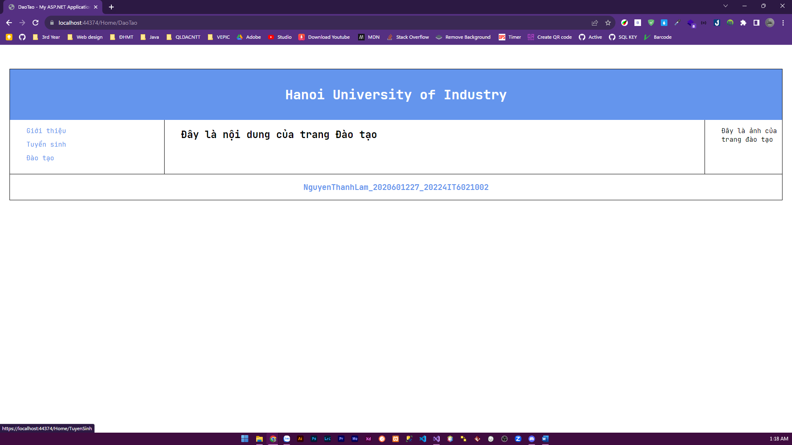

**Bài 6.3:**

